Генерация различных систем является очень интересной темой, и каждый из представленных проектов в той или иной мере является продуктом подобной генерации.

Первый проект посвящен созданию некой «галактики», разбитой на «кластеры», а те, в свою очередь, разбиты на «миры», обладающие набором характеристик.

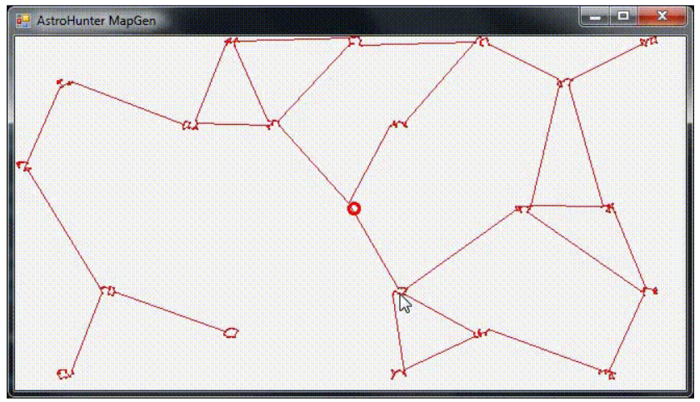

После тестирования система была перенесена на Unity, и каждый «мир» стал визуально отличаться. Так же были введены некие фракции со своими блуждающими флотами, готовыми завоёвывать новые «миры». А волновой метод позволял «флоту» игрока за 12 миллисекунд находить последовательный путь к нужному «миру».

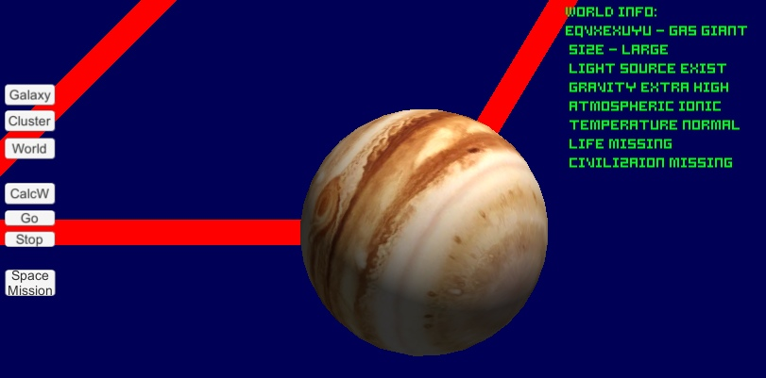

Затем для каждой обитаемой планеты была разработана примитивная модель развития цивилизации через связь параметров – популяция, технологии, экология, ресурсы.

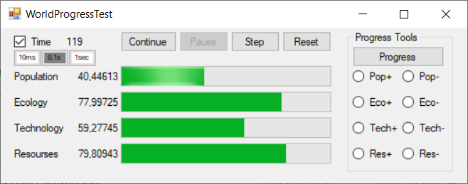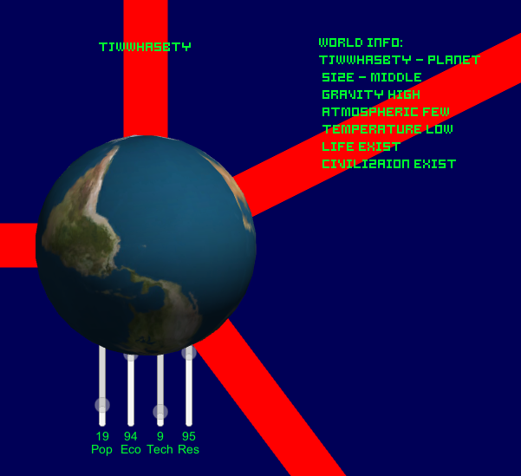
Следующий проект посвящён генерации лабиринта (метод hit&run), а заполнением его пространства занимаются некие биомассы, каждая из которых находит допустимые пути.

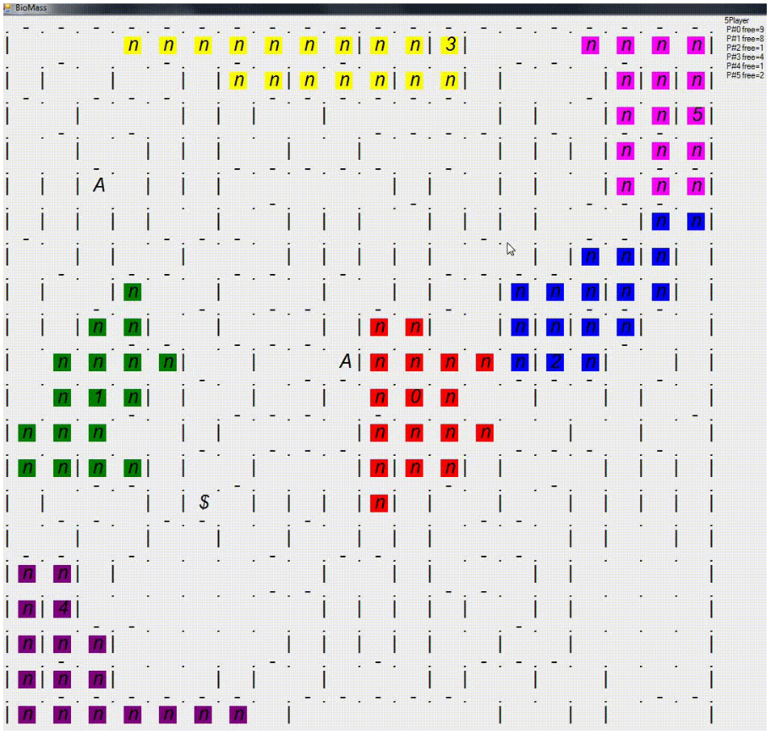

В конце концов, проект перерос в затопление подобного лабиринта.

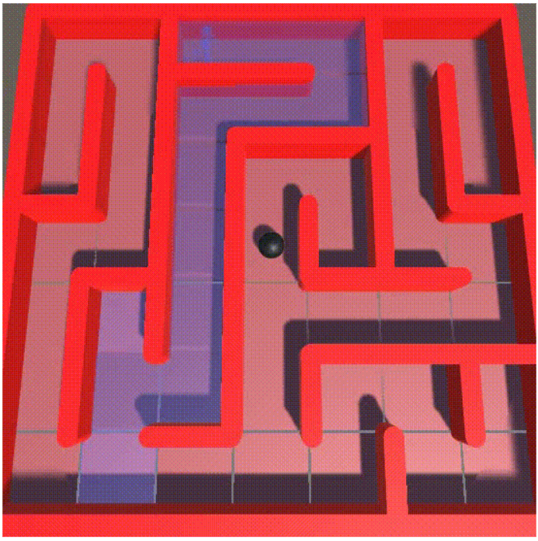

А параллельно для отладки процесса публикации на Google Play проект был трансформирован в простейший «runner».
https://play.google.com/store/apps/dev?id=8108144286394762739

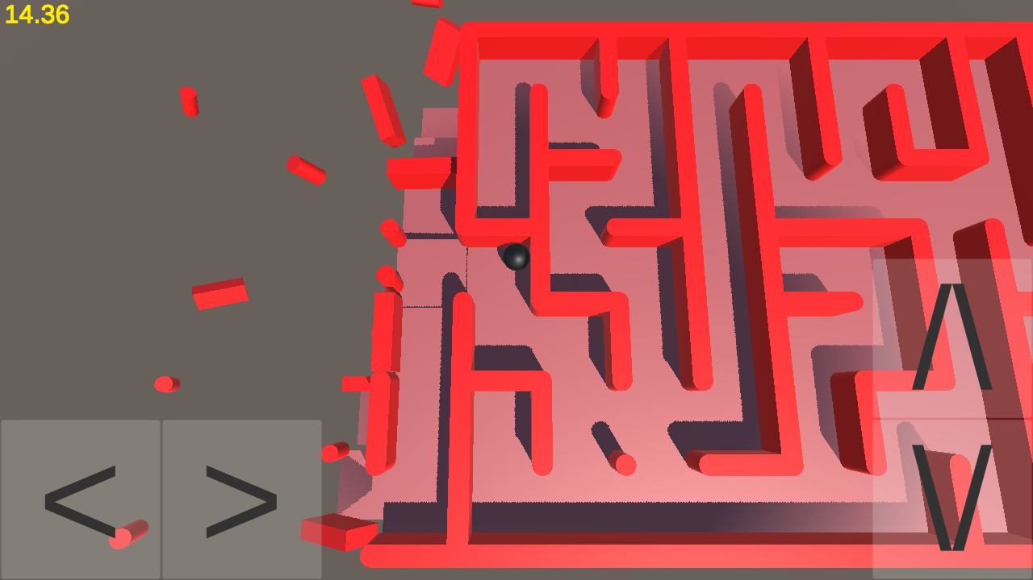
Следующий проект мало связан с генерацией структур, но, по крайней мере (как и все остальные проекты), при запуске игры генерирует всё с нуля. Здесь равномерно генерируются площади островов, чтобы всегда была сохранена общая вводимая суммарная площадь суши.

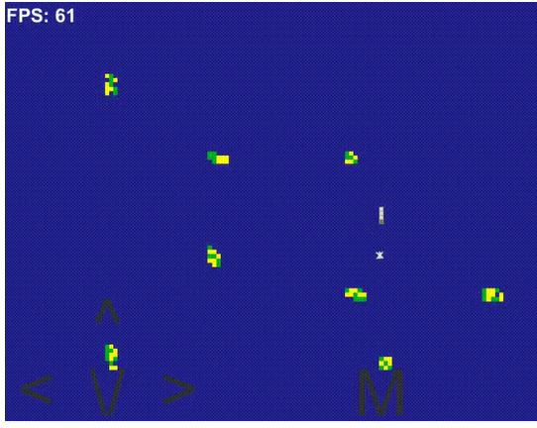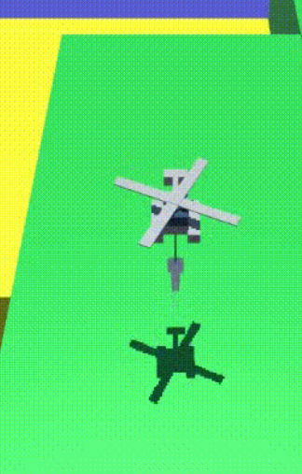

Последний из представленный проектов является проверкой работоспособности взаимодействия различных визуальных клиентов посредством единого сервера. Сама технология была ранее апробирована на примитивных ИИ, ищущих путь в лабиринте.

